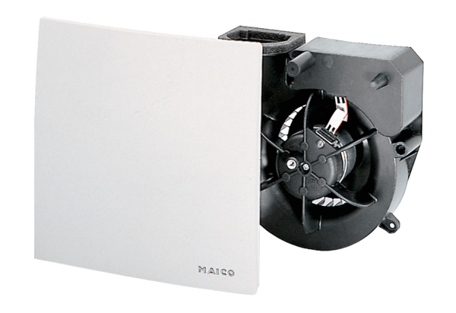Element ventilatora ER 100 VZJedinica za pakiranje: 1 komAsortiman: B
Broj artikla: 0084.0131Proizvođač: MAICO

